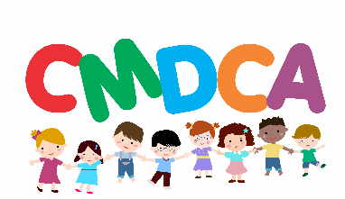
Conselho Municipal de Direitos da Criança e Adolescente
Siderópolis/SC

RESOLUÇÃO 0014/2023

Dispõe sobre a publicação dos candidatos aptos a participarem da capacitação e prova para o processo de escolha de membros do conselho tutelar de Siderópolis/SC, conforme 3º Termo de Retificação do edital 001/2023 e dá outras providências.

O Conselho Municipal dos Direitos da Criança e do Adolescente de Siderópolis, através da Comissão Especial Eleitoral, no uso de suas atribuições legais, considerando o disposto no art. 132 e 139 da Lei Federal n. 8.069/1990 (Estatuto da Criança e do Adolescente), na Resolução Conanda n. 231/2022, na Lei Municipal nº 2.313/2019 e alterações que a sucedem, e no 3º Termo de Retificação do edital 001/2023 do CMDCA, PUBLICA:

Art. 1º Os Candidatos APTOS para a participarem da capacitação e prova para o processo de escolha de membros do Conselho Tutelar:

NOME DO CANDIDATO (A)
- Júlia Bettiol
- Jonata da Luz Jesuina

Art. 2º A capacitação sobre os Direitos da Criança e do Adolescente e o Sistema de Garantia de Direitos das Crianças e Adolescentes, será realizada no dia 19 (dezenove) de agosto de 2023, das 8h às 12h, no Centro Público de convivência, cito a rua Domínio Freitas, centro. Os candidatos deverão apresentar documento oficial com foto para entrada na sala.

Art. 3º A prova será realizada no dia 19 (dezenove) de agosto de 2023, das 13:30h às 17:30h, no Centro Público de convivência, cito a rua Domínio Freitas, centro. A prova conterá 20 (vinte) questões objetivas de múltiplas escolhas, sobre o Direito da Criança e do Adolescente, o Sistema de Garantia de Direitos das Crianças e Adolescentes e informática básica, para a qual o candidato deve obter a nota mínima de 6.0. Os candidatos deverão chegar com 15 minutos de antecedência do início da prova, apresentar documento oficial com foto, e estar munidos de caneta esferográfica azul ou preta.

Siderópolis, 18 de agosto de 2023.

KARINA DO LIVRAMENTO NICHELE
Presidente do CMDCA de Siderópolis

REGISTRE-SE E PUBLIQUE-SE

